Comando df:

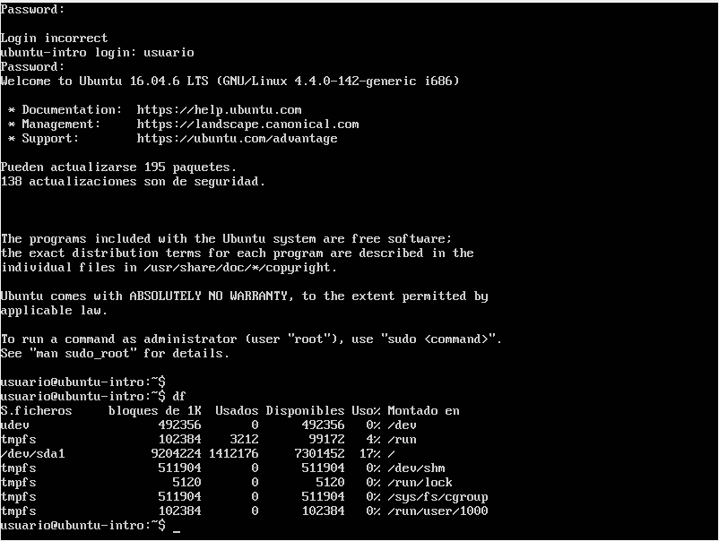

Comando top:

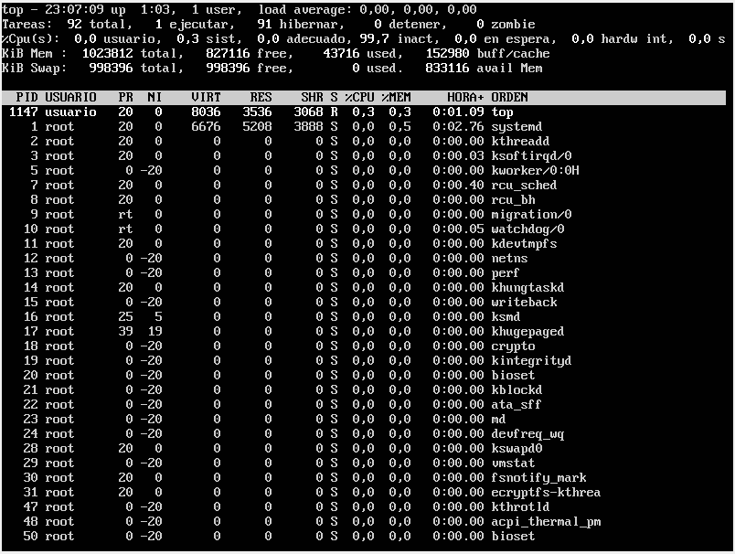

Comando apt-get upgrade:

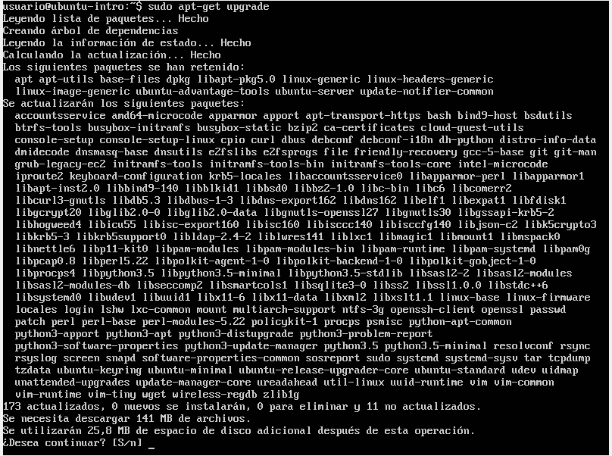

Comando apt-get install cowsay:

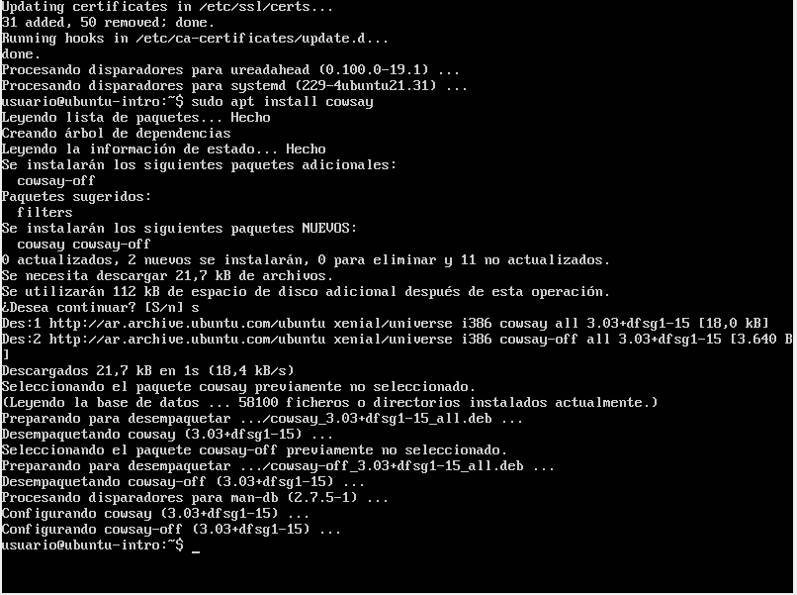

Comando cowsay “Hola mundo”:

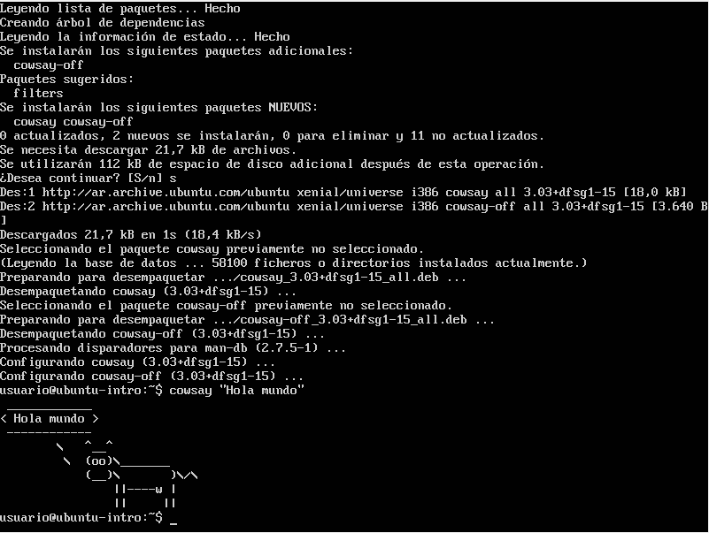

Comandos y funciones:

df: Muestra las capacidades en los ficheros de archivos de la maquina

top: Muestra las tareas que se estan activas

apt-get upgrade: Actualiza el sistema

apt-get install cowsay: Descarga e instala el sofware de la vaca que habla.

cowsay “Hola mundo”: Le indicamos a la vaca que diga Hola mundo